UNIVERSITAS NEGERI YOGYAKARTA
FAKULTAS TEKNIK
PROGRAM STUDI TEKNIK INDUSTRI

LAPORAN PRAKTIKUM
APLIKASI WEB DAN MOBILE
Semester Genap 2025/2026

MODUL PERTEMUAN 2 – [CSS Dasar & Styling]

Nama Mahasiswa | : | Syalfa Oktifa Nanda
NIM | : | 23051430023
Kelas | : | A1
Tanggal Praktikum | : | 20 Feb 26
Dosen Pengampu | : | Dr. Eng. Ir. Aji Ery Burhandenny, S.T., M.AIT.

Dikumpulkan paling lambat 7 hari setelah pelaksanaan praktikum

A. IDENTITAS & INFORMASI MODUL

Mata Kuliah | Aplikasi Web dan Mobile
Kode Modul | Modul __ (Pertemuan 2)
Topik Utama | [CSS Dasar & Styling]
Sub-Topik | [Pengenalan CSS, Selectors, Box Model, dan Styling Form.]
Durasi Praktikum | 340 Menit
Tanggal Praktikum | [20 Februari 2026]
Nama Mahasiswa | [Syalfa Oktifa Nanda]
NIM | [23051430023]
Kelas | [A1]

B. TUJUAN PEMBELAJARAN
1 | Memahami cara kerja CSS untuk mempercantik antarmuka pengguna (UI)
2 | Mampu memanipulasi warna, font, dan ukuran elemen
3 | Menguasai konsep Box Model (Margin, Border, Padding) untuk tata letak
4 | Menerapkan CSS pada formulir agar terlihat profesional dan mudah digunakan.

C. ALAT DAN BAHAN
No. | Nama Alat / Bahan / Aplikasi | Versi / Spesifikasi | Keterangan
1 | Visual Studio Code (VS Code) | Versi 1.8x ke atas | Code Editor
2 | Google Chrome / Browser Modern | Versi terbaru | Testing & Debugging
3 | Node.js & npm | Node 18+ / npm 9+ | Runtime JS (Modul tertentu)
4 | File HTML & CSS | Sesuai modul praktikum | Media implementasi

D. DASAR TEORI
CSS adalah bahasa yang digunakan buat mengatur tampilan web dengan fungsi pengatur desain seperti warna, ukuran teks,jarak, dan tata letaknya.
Konsep dari CSS itu buat pengenalan selector dan box model. Selector itu digunakan buat menetukan elemen HTML dengan memberikan gaya seperti tag,class,id. Box model itu menjelaskan bahwa setiap HTML itu terdiri dari content, padding, border, dan margin untuk memengaruhi ukuran dan jarak elemen.
CSS juga mengatasi tentang masalah sistem yang sulit dibaca (kontras rendah) atau tombol kecil yang disebabkan oleh human eror. Lalu untuk mengatasi masalah ini dengan menanamkan CSS dengan berikut:
1) Inline: `<h1 style="color:red">` (Tidak disarankan, kode berantakan).
2) Internal: `<style>` di dalam `<head>` (Cocok untuk halaman kecil).
3) External: File `.css` terpisah (Standar industri - praktikum ini menggunakan cara ini).

D.1 Konsep Utama
Konsep utama modul ini adalah penggunaan CSS untuk memperindah dan mengatur tata letak antarmuka (UI). Dengan memahami selector dan Box Model, tampilan website dapat dibuat lebih terstruktur, proporsional, dan mudah digunakan.

D.2 Keterkaitan dengan Teknik Industri
CSS relevan dengan Teknik Industri dalam pengembangan sistem informasi berbasis web seperti dashboard produksi atau sistem gudang. Tampilan yang rapi dan jelas membantu mengurangi kesalahan kerja serta meningkatkan efisiensi operasional.

E. LANGKAH KERJA DAN HASIL PRAKTIKUM
E.1 Langkah 1 – [Membuat File CSS Eksternal]
Membuat file styles.css dan menghubungkannya ke file HTML menggunakan tag <link> agar CSS terpisah dari struktur HTML.
/* ======= KODE / OUTPUT LANGKAH 1 ======= */
<!DOCTYPE html>
<html lang="en">
<head>
<meta charset="UTF-8">
<meta name="viewport" content="width=device-width, initial-scale=1.0">
<title>Data Mesin Produksi - Lini A</title>
<link rel="stylesheet" href="style.css">
</head>

Screenshot Hasil:
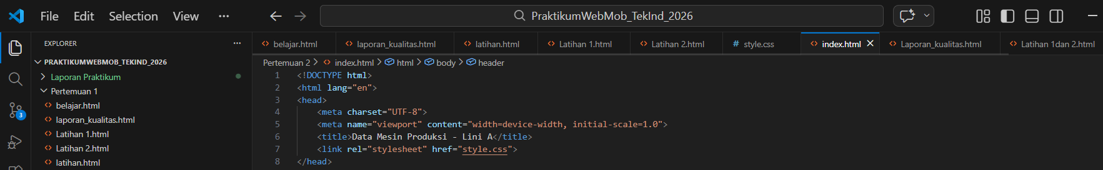
Gambar E.1 – Membuat CSS Eksternal
E.2 Langkah 2 – [Stayling Body dan Tipografi]
Bagian ini mengatur tampilan umum seperti jenis huruf, warna latar belakang, warna teks, dan judul.
/* Import Font dari Google Fonts */
@import url('https://fonts.googleapis.com/css2?family=Roboto:wght@400;700&display=swap');

body {
font-family: 'Roboto', sans-serif;
background-color: #f4f4f4; /* Warna abu-abu muda untuk background */
color: #333;
margin: 0;
padding: 20px;
}

h1 {
color: #2c3e50; /* Biru tua gelap */
text-align: center;
border-bottom: 2px solid #2c3e50;
padding-bottom: 10px;
}

h2 {
color: #34495e;
margin-top: 30px;
}

Screenshot Hasil:
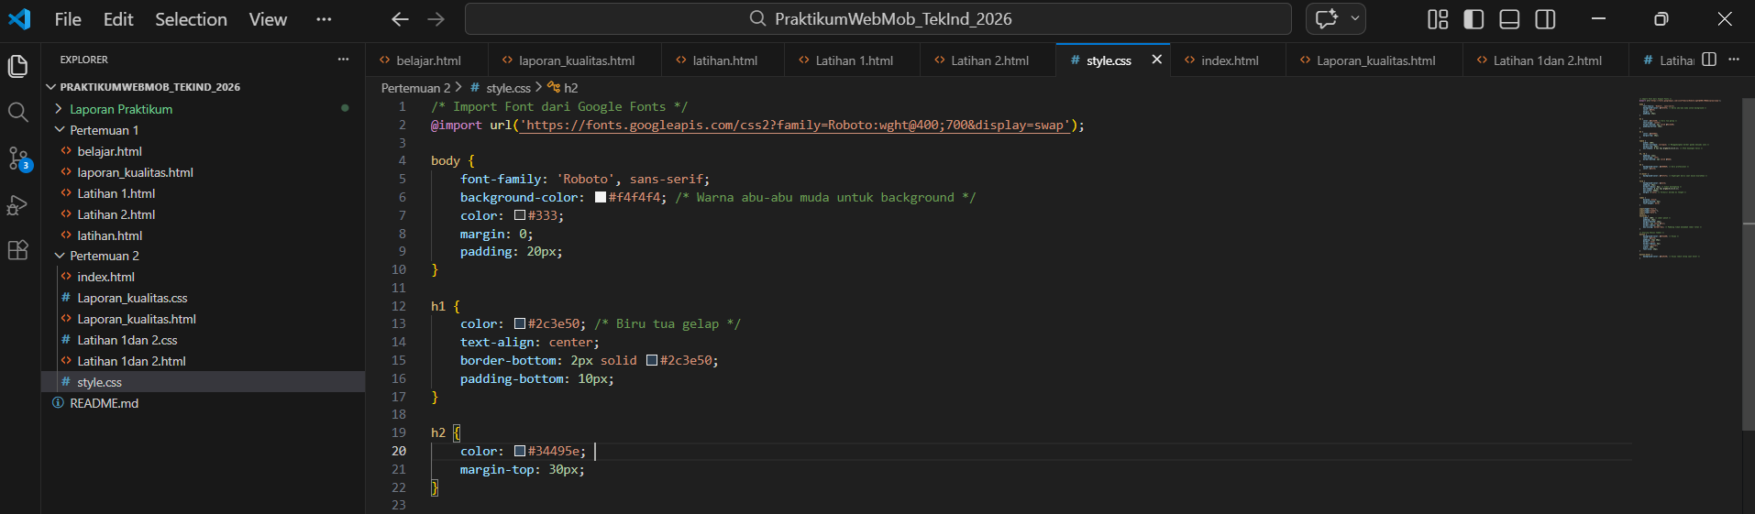
Gambar E.2 – Styayling Body dan Tipografi
E.3 Langkah 3 – [Styling Tabel Data]
Pada langkah ini tabel dibuat lebih jelas dengan menambahkan garis, jarak antar sel, warna header, dan efek saat kursor diarahkan ke baris.
/* ======= KODE / OUTPUT LANGKAH 3 ======= */
table {
width: 100%;
border-collapse: collapse; /* Menggabungkan border ganda menjadi satu */
margin-top: 20px;
box-shadow: 0 2px 5px rgba(0,0,0,0.1); /* Efek bayangan halus */
}

th, td {
padding: 12px;
text-align: left;
border-bottom: 1px solid #ddd;
}

th {
background-color: #2980b9; /* Biru profesional */
color: white;
}

tr:hover {
background-color: #f1f1f1; /* Highlight baris saat mouse diarahkan */
}

Screenshot Hasil:
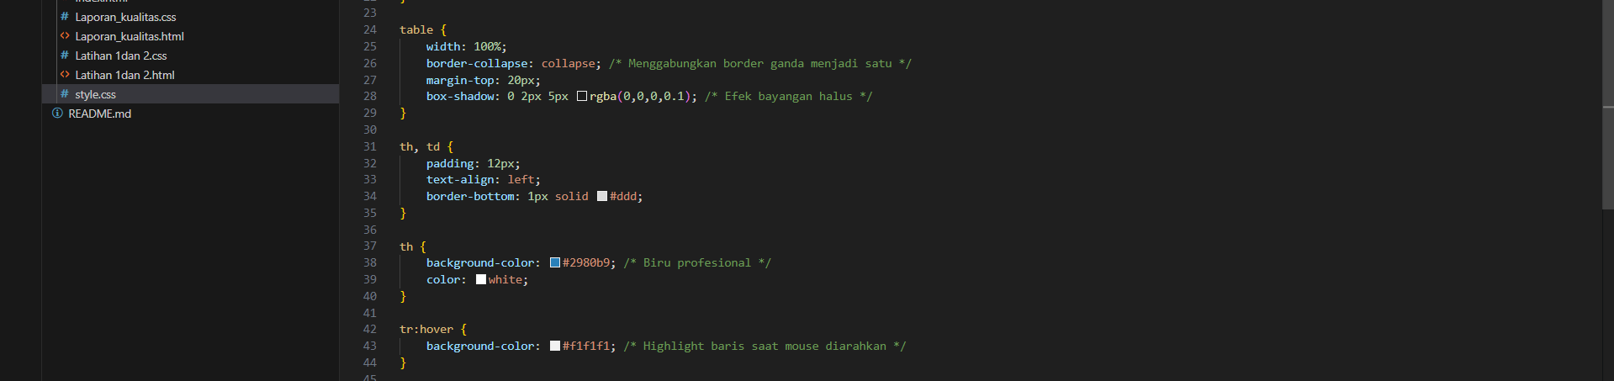
Gambar E.3 – Stayling Data Tbel
E.4 Langkah 4 – [Styling Formulir (Fokus pada UX)]
Bagian ini mengatur ukuran dan tampilan kolom input serta tombol agar lebih besar, rapi, dan mudah digunakan.
form {
background-color: white;
padding: 20px;
border-radius: 8px; /* Sudut melengkung */
box-shadow: 0 2px 5px rgba(0,0,0,0.1);
max-width: 600px;
margin: 0 auto; /* Formulir berada di tengah */
}

label {
display: block;
margin-bottom: 5px;
font-weight: bold;
}

input[type="text"],
input[type="number"],
input[type="date"],
select,
textarea {
width: 100%; /* Lebar penuh */
padding: 10px;
margin-bottom: 15px;
border: 1px solid #ccc;
border-radius: 4px;
box-sizing: border-box; /* Padding tidak menambah lebar total */
}

/* Styling khusus tombol */
button {
background-color: #27ae60; /* Hijau */
color: white;
padding: 12px 20px;
border: none;
border-radius: 4px;
cursor: pointer;
width: 100%;
font-size: 16px;
}

button:hover {
background-color: #219150; /* Hijau lebih velap saat hover */
}

Screenshot Hasil:
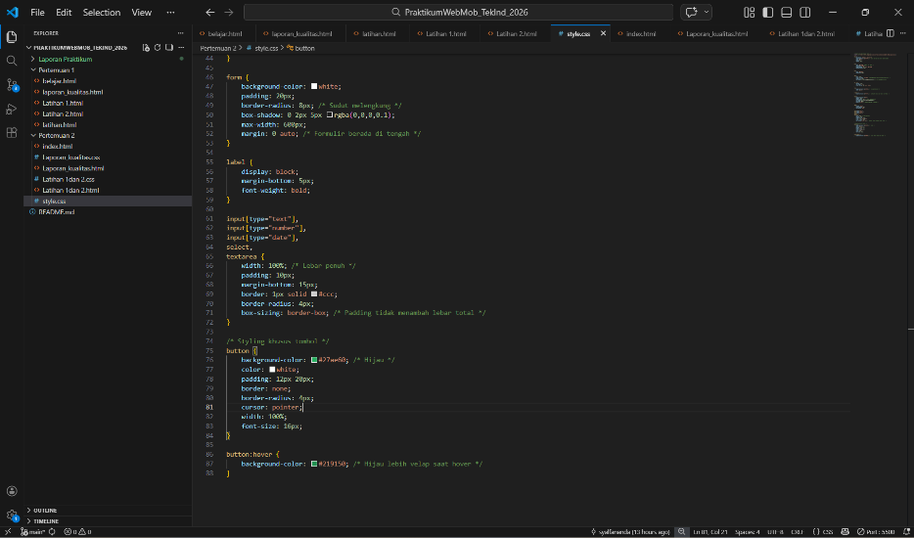
Gambar E.3 – Stayling Formulir (Fokus Pada UX)

F. LATIHAN DAN TUGAS MANDIRI
Jawab dan dokumentasikan seluruh latihan/tugas yang ada di bagian "Latihan/Tugas Mandiri" pada modul Anda.
F.1 Latihan 1 – [Class Selector]
Pertanyaan / Instruksi Latihan:
Berikan kelas `status-ok` pada teks status operasional di HTML, dan berikan warna hijau tebal di CSS. Berikan kelas `status-down` dan berikan warna merah.

Jawaban / Kode Solusi:
Pada latihan ini dilakukan dengan menambahkan atribut class pada elemen <span> yang berisi teks status. Teks “Operasional” ditambahkan class status-ok, sedangkan teks “Tidak Operasional” ditambahkan class status-down.
Setelah itu, di file CSS ditambahkan aturan untuk class tersebut, yaitu memberi warna hijau dan huruf tebal untuk status-ok, serta warna merah dan huruf tebal untuk status-down. Dengan cara ini, perbedaan status dapat terlihat lebih jelas.
LATIHAN 1 HTML
<!DOCTYPE html>
<html lang="id">

<head>
<meta charset="UTF-8">
<meta name="viewport" content="width=device-width, initial-scale=1.0">
<link rel="stylesheet" href="Latihan 1dan 2.css">
<title>Data Mesin Produksi - Lini A</title>
</head>

<body>
<div class="container">
<h1>Profil Mesin CNC-01</h1>
<hr>

<h2>Spesifikasi Teknis</h2>
<ul>
<li><strong>Merk:</strong> Yamazaki Mazak</li>
<li><strong>Kapasitas:</strong> 500 unit/hari</li>
<!-- Penambahan class status ok di text operasional -->
<li><strong>Status:</strong> <span class="status-ok">Operasional</span></li>
</ul>
<ul>
<li><strong>Merk:</strong> Mori Seiki</li>
<li><strong>Kapasitas:</strong> 300 unit/hari</li>
<!-- Penambahan class status down di text tidak operasional -->
<li><strong>Status:</strong> <span class="status-down">Tidak Operasional</span></li>
</ul>
<h2>Jadwal Pemeliharaan</h2>
<table border="1" cellpadding="10">
<thead>
<tr>
<th>Tanggal</th>
<th>Jenis Perawatan</th>
<th>Penanggung Jawab</th>
<th>Status</th>
</tr>
</thead>
<tbody>
<tr>
<td>12 Jan 2024</td>
<td>Penggantian Oli</td>
<td>Teknisi A</td>
<td class="status-ok">Ok</td>
</tr>
<tr>
<td>15 Feb 2024</td>
<td>Kalibrasi Presisi</td>
<td>Teknisi B</td>
<td class="status-down">Pending</td>
</tr>
</tbody>
</table>

LATIHAN 1 CSS
/* Import Font dari Google Fonts */
@import url('https://fonts.googleapis.com/css2?family=Roboto:wght@400;700&display=swap');

body {
font-family: 'Roboto', sans-serif;
background-color: #f4f4f4;
/* Warna abu-abu muda untuk background */
color: #333;
margin: 0;
padding: 20px;
}

h1 {
color: #2c3e50;
/* Biru tua gelap */
text-align: center;
border-bottom: 2px solid #2c3e50;
padding-bottom: 10px;
}

h2 {
color: #34495e;
margin-top: 30px;
}

/* Styling tabel data */
table {
width: 100%;
border-collapse: collapse;
/* Menggabungkan border ganda menjadi satu */
margin-top: 20px;
box-shadow: 0 2px 5px rgba(0, 0, 0, 0.1);
/* Efek bayangan halus */
}

th,
td {
padding: 12px;
text-align: left;
border-bottom: 1px solid #ddd;
}

th {
background-color: #2980b9;
/* Biru profesional */
color: white;
}

tr:hover {
background-color: #f1f1f1;
/* Highlight baris saat mouse diarahkan */
}

/* form */
form {
background-color: white;
padding: 20px;
border-radius: 8px;
/* Sudut melengkung */
box-shadow: 0 2px 5px rgba(0, 0, 0, 0.1);
max-width: 600px;
margin: 0 auto;
/* Formulir berada di tengah */
}

label {
display: block;
margin-bottom: 5px;
font-weight: bold;
}

input[type="text"],
input[type="number"],
input[type="date"],
select,
textarea {
width: 100%;
/* Lebar penuh */
padding: 10px;
margin-bottom: 15px;
border: 1px solid #ccc;
border-radius: 4px;
box-sizing: border-box;
/* Padding tidak menambah lebar total */
}

/* Styling khusus tombol */
button {
background-color: #27ae60;
/* Hijau */
color: white;
padding: 12px 20px;
border: none;
border-radius: 4px;
cursor: pointer;
width: 100%;
font-size: 16px;
}

button:hover {
background-color: #219150;
/* Hijau lebih gelap saat hover */
}

/* Penambahan Style status ok dan status down(latihan 1) */
.status-ok {
color: #219150;
font-weight: bold;
}

.status-down {
color: red;
font-weight: bold;
}

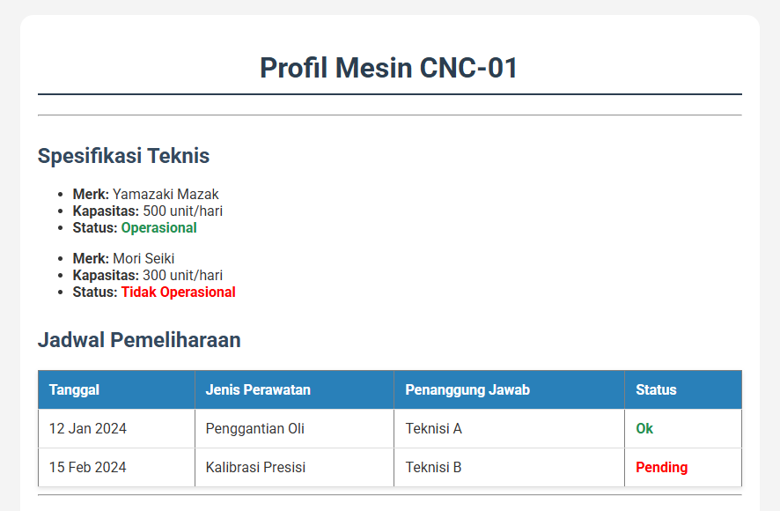
Gambar F.1 – Hasil Latihan 1 (Class Selector)
F.2 Latihan 2 – [Layout Container]
Pertanyaan / Instruksi Latihan:
Buat sebuah `<div>` dengan id `container` di HTML yang membungkus seluruh konten. Di CSS, berikan `max-width: 800px`, `margin: 0 auto`, dan `background: white` agar konten terlihat seperti kertas di tengah layar.

Jawaban / Kode Solusi:
Pada bagian ini dilakukan dengan menambahkan elemen <div> dengan id container yang membungkus seluruh isi halaman. Semua konten dipindahkan ke dalam <div> tersebut.
Kemudian di CSS ditambahkan pengaturan untuk #container, seperti memberi lebar maksimal 800px, menggunakan margin: auto agar posisinya berada di tengah, serta menambahkan background putih supaya tampilannya terlihat lebih rapi dan terpusat.

LATIHAN 2 HTML
<hr>
<h2>Input Data Harian</h2>
<form action="">
<label for="tanggal">Tanggal:</label><br>
<input type="date" id="tanggal" name="tanggal" required><br><br>
<label for="shift">Shift Kerja:</label><br>
<select id="shift" name="shift">
<option value="Pagi">Pagi (08:00 - 16:00)</option>
<option value="Siang">Siang (16:00 - 24:00)</option>
<option value="Malam">Malam (00:00 - 08:00)</option>
</select><br><br>
<label for="jumlah">Jumlah Produksi (Unit):</label><br>
<input type="number" id="jumlah" name="jumlah" min="0" placeholder="Masukkan jumlah..."><br><br>
<label for="catatan">Catatan Kerusakan:</label><br>
<textarea id="catatan" name="catatan" rows="4" cols="50"
placeholder="Deskripsikan jika ada kendala..."></textarea><br><br>
<button type="submit">Simpan Data</button>
</form>
</div>
</body>

LATIHAN 2 CSS
/* penambahan style container (latihan 2) */
.container {
max-width: 800px;
margin: 0 auto;
background: white;
padding: 20px;
border-radius: 15px;
}

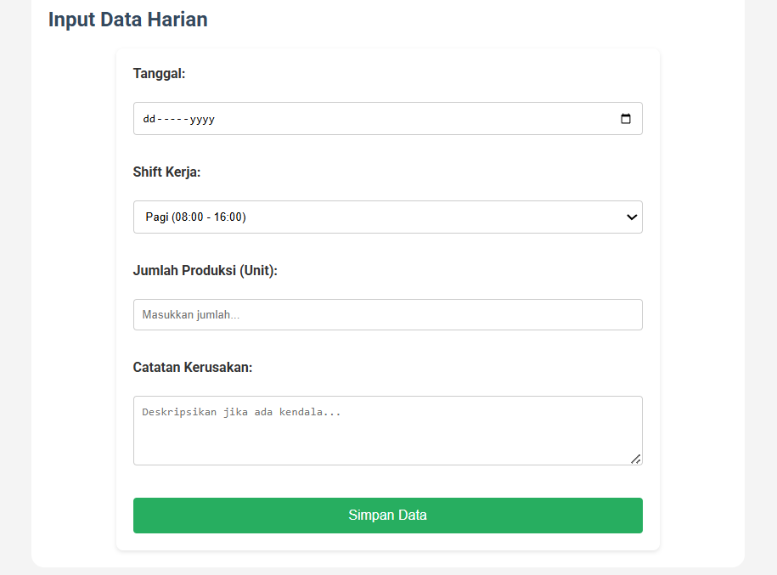
Gambar F.2 – Hasil Latihan 2 (Layout Container)
F.3 Tugas Proyek Mini – [Industri]
Deskripsi proyek mini:
Terapkan styling CSS yang sama ke file `laporan_kualitas.html` yang Anda buat di pertemuan 1.
- Tambahkan aturan CSS agar tombol "Reset" (jika ada) berwarna merah (`#c0392b`).
- Pastikan form responsif (tetap rapi saat di-zoom).

Penjelasan pendekatan/solusi yang digunakan:
Pada proyek ini, saya menghubungkan file CSS yang sudah dibuat sebelumnya ke file laporan_kualitas.html dengan menambahkan tag <link> di bagian <head>. Dengan begitu, tampilan halaman langsung mengikuti desain yang sama seperti latihan sebelumnya sehingga terlihat konsisten dan rapi.
Untuk membuat tombol Reset berwarna merah, saya menambahkan aturan CSS khusus yang menargetkan tombol bertipe reset, lalu mengatur warna latarnya menjadi #c0392b. Tujuannya agar tombol Reset terlihat berbeda dari tombol lain dan mudah dikenali oleh pengguna.
Agar form tetap rapi saat di-zoom atau dibuka di layar berbeda, saya mengatur lebar input, select, dan textarea menggunakan ukuran fleksibel seperti 100% serta membatasi lebar maksimal container. Saya juga memastikan meta viewport sudah ada supaya tampilan tetap menyesuaikan ukuran layar. Dengan cara ini, form tetap tersusun rapi dan nyaman digunakan.

Kode Utama:
LAPORAN KUALITAS HTML
<!DOCTYPE html>
<html lang="en">

<head>
<meta charset="UTF-8">
<meta name="viewport" content="width=device-width, initial-scale=1.0">
<link rel="stylesheet" href="laporan_kualitas.css">
<title>Laporan Inspeksi Kualitas_Syalfa Oktifa Nanda_23051430023</title>
</head>

<body>
<div class="container">
<header>
<h1>Laporan Inspeksi Kualitas</h1>
<h3>Dibuat oleh : Syalfa Oktifa Nanda (23051430023)</h3>
</header>
<section>
<form action="">
<!-- field id produk -->
<label for="id_produk">Id Produk :</label><br>
<input type="text" id="id_produk" name="Id Produk" placeholder="Masukkan id produk" required><br><br>

<!-- field nama inspektur -->
<label for="nama_inspektur">Nama Inspektur :</label><br>
<input type="text" id="nama_inspektur" name="nama_inspektur" placeholder="Masukkan nama inspektur"
required><br><br>

<!-- field jenis cacat -->
<label>Jenis Cacat :</label>
<!-- Radio opsi geometri -->
<input type="radio" id="geometri" name="status" value="geometri">
<label class="label-radio" for="geometri">Geometri</label><br>
<!-- Radio opsi permukaan -->
<input type="radio" id="permukaan" name="status" value="permukaan">
<label class="label-radio" for="permukaan">Permukaan</label><br>
<!-- Radio opsi fungsional -->
<input type="radio" id="fungsional" name="status" value="fungsional">
<label class="label-radio" for="fungsional">Fungsional</label><br><br>

<!-- field jumlah cacat -->
<label for="jumlah_cacat">Jumlah Produk Cacat(Unit) :</label><br>
<input type="number" id="jumlah_cacat" name="jumlah_cacat" min="0"
placeholder="Masukkan jumlah produk cacat"><br><br>

<!-- field foto produk -->
<label for="foto_produk">Upload Foto Produk :</label><br>
<input type="file" id="foto_produk" name="foto_produk"
placeholder="Upload foto produk dari perangkat Anda">
<br><br>
<button type="submit">Simpan Data</button><br><br>
<button type="reset">Reset data</button>
</form>
</section>
</div>
</body>

</html>

Kode Utama:
LAPORAN KUALITAS CSS
/* Import Font dari Google Fonts */
@import url('https://fonts.googleapis.com/css2?family=Roboto:wght@400;700&display=swap');

body {
font-family: 'Roboto', sans-serif;
background-color: #f4f4f4;
/* Warna abu-abu muda untuk background */
color: #333;
margin: 10px;
padding: 20px;
}

h1 {
color: #2c3e50;
/* Biru tua gelap */
text-align: center;
border-bottom: 2px solid #2c3e50;
padding-bottom: 10px;
}

h3 {
color: #34495e;
text-align: center;
}

/* form */
form {
background-color: white;
padding: 20px;
border-radius: 8px;
/* Sudut melengkung */
box-shadow: 0 2px 5px rgba(0, 0, 0, 0.1);
max-width: 600px;
margin: 0 auto;
/* Formulir berada di tengah */
}

label {
display: block;
margin-bottom: 5px;
font-weight: bold;
}

.label-radio {
display: inline-block;
font-weight: lighter;
}

input[type="text"],
input[type="number"],
input[type="radio"] select,
textarea {
width: 100%;
/* Lebar penuh */
padding: 10px;
margin-bottom: 15px;
border: 1px solid #ccc;
border-radius: 4px;
box-sizing: border-box;
/* Padding tidak menambah lebar total */
}

/* Styling khusus tombol */
button {
background-color: #f1f1f1;
color: white;
padding: 12px 20px;
border: none;
border-radius: 4px;
cursor: pointer;
width: 100%;
font-size: 16px;
}

button[type="submit"] {
background-color: #28a745;
color: white;
}

button[type="submit"]:hover {
background-color: #218838;
}

button[type="reset"] {
background-color: #dc3545;
color: white;
}

button[type="reset"]:hover {
background-color: #c82333;
}

button:hover {
background-color: #219150;
/* Hijau lebih gelap saat hover */
}

/* penambahan style container (latihan 2) */
.container {
max-width: 800px;
margin: auto;
background: white;
padding: 20px;
border-radius: 15px;
}

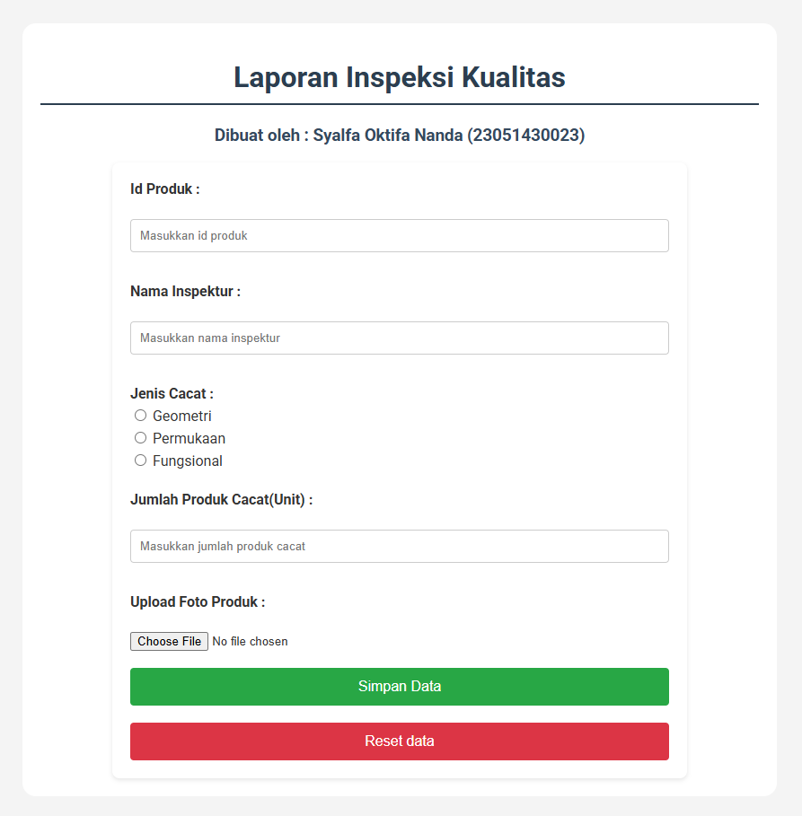
Gambar F.4 – Hasil Proyek Mini (Industri)
G. PEMBAHASAN
Analisis hasil praktikum secara kritis. Jawab pertanyaan berikut dengan lengkap dan mendalam (bukan hanya "ya/tidak").

G.1 Analisis Kesesuaian Hasil dengan Teori
Hasil praktikum yang saya buat sudah sesuai dengan konsep yang dipelajari tentang CSS. Struktur halaman tetap dibuat di HTML, sedangkan pengaturan warna, ukuran, dan tata letak diletakkan di file CSS terpisah. Ini menunjukkan bahwa prinsip pemisahan antara struktur dan tampilan sudah diterapkan dengan benar.
Penggunaan class untuk membedakan status juga berjalan sesuai teori. Ketika class ditambahkan pada elemen tertentu, CSS langsung mengubah tampilannya sesuai aturan yang dibuat. Begitu juga dengan pengaturan container dan lebar form, tampilannya menjadi lebih rapi dan terpusat sesuai konsep box model dan layout yang dipelajari.
Secara keseluruhan, hasil output yang ditampilkan di browser sesuai dengan kode yang ditulis. Artinya, teori tentang selector, properti CSS, dan pengaturan layout sudah berhasil diterapkan dalam praktik.

G.2 Kendala yang Ditemukan dan Solusinya
Kendala / Error yang Ditemukan | Solusi yang Diterapkan
Tampilan CSS tidak muncul | Mengecek kembali penulisan nama file CSS dan memastikan sudah terhubung dengan benar di bagian <head>.
Warna atau style tidak berubah | Memastikan class yang ditulis di HTML sama persis dengan yang ada di CSS.
Form terlihat kurang rapi saat diperbesar | Mengatur ulang lebar input dan membatasi lebar container agar tetap proporsional.

G.3 Kaitan dengan Penerapan di Industri
Materi ini sebenarnya sangat dekat dengan kondisi nyata di industri. Dalam banyak perusahaan, sistem seperti laporan kualitas, monitoring produksi, atau dashboard mesin digunakan setiap hari oleh operator dan supervisor. Jika tampilannya berantakan atau sulit dibaca, pekerjaan bisa menjadi lebih lambat dan berisiko menimbulkan kesalahan.
Misalnya, saat operator melihat dashboard monitoring mesin, ia tidak punya banyak waktu untuk membaca laporan panjang. Dengan adanya perbedaan warna pada status mesin, seperti hijau untuk normal dan merah untuk bermasalah, kondisi bisa langsung dipahami hanya dengan sekali lihat. Ini membuat respon terhadap masalah menjadi lebih cepat.
Begitu juga dengan form input data harian. Jika tampilannya rapi, ukuran kolomnya pas, dan tetap nyaman saat diperbesar, pekerja tidak akan kesulitan saat mengisi data. Hal-hal kecil seperti ini sangat berpengaruh terhadap kenyamanan kerja, ketelitian, dan pada akhirnya meningkatkan efisiensi operasional di lingkungan industri.

H. KESIMPULAN
1 | Dari praktikum ini saya jadi lebih paham bahwa HTML hanya berfungsi sebagai struktur, sedangkan tampilan sepenuhnya bisa diatur menggunakan CSS agar lebih rapi dan menarik.
2 | Saya belajar menggunakan class dan id untuk mengatur elemen tertentu, misalnya membedakan status dengan warna hijau dan merah supaya langsung terlihat jelas
3 | Saya memahami pentingnya membuat layout yang terpusat dan tidak terlalu lebar agar halaman nyaman dibaca.
4 | Saya juga belajar membuat form yang tetap rapi saat diperbesar, sehingga tampilannya tidak berantakan.
5 | Praktikum ini melatih ketelitian saya dalam menulis kode, karena kesalahan kecil seperti salah nama file atau class bisa membuat tampilan tidak muncul.

I. DAFTAR PUSTAKA
No. | Referensi (Format APA 7th Edition)
[1] | Burhandenny, A. E. (2026). Manual Praktikum Aplikasi Web dan Mobile Semester Genap 2025/2026. Program Studi Teknik Industri, Universitas Negeri Yogyakarta.
[2] | Prasetia, G., Junaedi, I., & Sianipar, A. Z. (2022). Perancangan sistem informasi pengendalian e-skripsi untuk dosen dan mahasiswa berbasis web. Jurnal Manajamen Informatika Jayakarta. https://journal.stmikjayakarta.ac.id/index.php/JMIJayakarta/article/view/710
[3] | Safana, A. R. D., & Kurniawan, D. (2025). Implementasi pemrograman web untuk meningkatkan efisiensi layanan informasi. Jurnal Riset Teknik Komputer (JURTIKOM). https://journal.smartpublisher.id/index.php/jurtikom/article/view/904
[4] | Nasution, N. F., Nasution, T. R., Silalahi, Y. N., & Syuhada, R. (2025). Desain antarmuka website pemasaran menggunakan design thinking. Jurnal Informatika dan Teknik Elektro Terapan. https://journal.eng.unila.ac.id/index.php/jitet/article/view/6102

J. LEMBAR PENILAIAN DAN PENGESAHAN

RUBRIK PENILAIAN LAPORAN
Aspek Penilaian |  | Bobot
No. | Aspek Penilaian |  | Bobot (%) | Nilai (0-100) | Skor Akhir | Catatan Penilai
1 | Kelengkapan Isi (Semua bagian A–I terisi lengkap) |  | 20%
2 | Kualitas Dasar Teori (Ditulis dengan bahasa sendiri, relevan, minimal 3 paragraf) |  | 15%
3 | Dokumentasi Langkah Kerja (Kode & Screenshot sesuai, jelas, dan terbaca) |  | 25%
4 | Tugas/Latihan Mandiri (Semua latihan & proyek mini dikerjakan dan berfungsi) |  | 20%
5 | Pembahasan & Analisis (Kritis, mendalam, dan relevan dengan industri) |  | 15%
6 | Kesimpulan & Tata Bahasa (Spesifik, rapi, mengikuti format yang ditentukan) |  | 5%
TOTAL NILAI AKHIR |  |  | 100%

Mahasiswa  Syalfa Oktifa Nanda  NIM: 23051430023 | Diperiksa oleh Asisten / Dosen  ________________________________  Dr. Eng. Ir. Aji Ery Burhandenny, S.T., M.AIT.  Tanggal: ______________________

PANDUAN DAN KETENTUAN PENGISIAN LAPORAN
Baca dengan seksama sebelum mengisi template laporan ini

1. Aturan Umum
a. | Laporan dikerjakan secara INDIVIDUAL, kecuali ada instruksi khusus dari dosen.
b. | Isi laporan harus merupakan hasil pekerjaan sendiri. Plagiarisme (menyalin laporan teman secara identik) akan mendapatkan nilai NOL (0) untuk kedua pihak.
c. | Bagian Dasar Teori HARUS ditulis dengan kalimat dan bahasa sendiri, bukan disalin mentah dari modul atau internet.
d. | Screenshot WAJIB memperlihatkan nama/NIM mahasiswa pada salah satu bagian tampilan (bisa di judul halaman web atau bagian lain) sebagai bukti keaslian pekerjaan.
e. | Semua teks dalam kotak yang berwarna abu-abu/biru muda dan bersifat miring adalah instruksi yang HARUS diganti dengan isi yang sesungguhnya.

2. Format File dan Ketentuan Pengumpulan
Hal | Ketentuan
Format File | Microsoft Word (.docx). Konversi ke PDF jika diminta dosen.
Nama File | Laporan_Modul[No]_[NIM]_[NamaLengkap].docx Contoh: Laporan_Modul02_12320001_AhmadDhani.docx
Ukuran Kertas | A4 (210 × 297 mm)
Margin | Atas: 3 cm | Bawah: 3 cm | Kiri: 4 cm | Kanan: 3 cm
Font Teks Isi | Arial, ukuran 11pt, spasi 1.15
Font Kode Program | Courier New, ukuran 10pt, latar gelap (sudah tersedia di template)
Batas Pengumpulan | 7 hari kalender setelah tanggal pelaksanaan praktikum
Media Pengumpulan | Github repository mahasiswa + konfirmasi email ke dosen
Subjek Email | [WebLab-No.Modul] NIM - Nama Lengkap Contoh: [WebLab-02] 12320001 - Ahmad Dhani

3. Kompilasi Laporan Akhir Semester
PENTING – LAPORAN AKHIR SEMESTER
Pada akhir semester, seluruh laporan modul (Modul 1–12, kecuali Modul 13 UTS dan Modul 16 UAS) akan dikompilasi menjadi SATU BERKAS LAPORAN AKHIR. Ketentuan kompilasi:

a. | Laporan setiap modul dicetak/disimpan sebagai satu dokumen terpisah sesuai template ini.
b. | Kompilasi disatukan dengan urutan: Halaman Cover Akhir → Daftar Isi → Laporan Modul 1 → Laporan Modul 2 → … → Laporan Modul 12 → Laporan Modul 14 & 15.
c. | Laporan UTS (Modul 13) dan UAS (Modul 16) dikumpulkan secara TERPISAH dengan ketentuan yang diumumkan saat ujian.
d. | Setiap laporan modul di dalam kompilasi diawali dengan halaman Cover (Bagian A di template ini) sebagai pemisah antar modul.
e. | Nama file laporan akhir: LaporanAkhir_[NIM]_[NamaLengkap].docx
f. | Laporan akhir dikumpulkan paling lambat H-3 sebelum UAS.

4. Ketentuan Pengumpulan via GitHub
PraktikumWebMob_TekInd_2026/
├── README.md
├── Laporan/
│ ├── Laporan_Modul01_[NIM].docx
│ ├── Laporan_Modul02_[NIM].docx
│ └── ... (dst hingga Modul 15)
├── Pertemuan01_[NIM]_[Nama]/
│ ├── index.html
│ └── style.css
├── Pertemuan02_[NIM]_[Nama]/
└── ... (dst)

Pastikan setiap Commit memiliki pesan yang deskriptif. Contoh: "Menambahkan Laporan Modul 02 – CSS Dasar". Lakukan Push ke GitHub setiap akhir praktikum.

5. Konsekuensi Keterlambatan Pengumpulan
Keterlambatan | Konsekuensi
1–2 hari | Pengurangan nilai 10% dari total skor laporan
3–4 hari | Pengurangan nilai 25% dari total skor laporan
5–7 hari | Pengurangan nilai 50% dari total skor laporan
> 7 hari | Laporan TIDAK DITERIMA (nilai 0) – wajib temui dosen untuk klarifikasi
Tidak dikumpulkan | Nilai laporan = 0, mahasiswa tidak diperkenankan mengikuti UAS

— Selamat mengerjakan —

